臺北市立大同高級中學103年度領先計畫
【文化/創意學程物理科精進社群】社群活動紀錄表
社群名稱 | 討論下學期領先課程相關問題
社群召集人 | 鄭伊嵐
場次日期時間 | 103年03月11日（星期二）15時00分～16時20分
地點 | 自然科辦公室
出席人數 | 5人（詳見簽到表）
紀錄人 | 吳宜祐
活動  摘要／紀錄 | - 課程為靜態的「玩轉樂高」以及動態的「進擊的機器人」，因為動態課程需要等到廠商協助教育訓練才能構思，因此討論焦點放在靜態的「玩轉樂高」。  - 就「玩轉樂高」的課程主題內容討論應為單一主題進行延伸還是多元主題(3~4個)  - 討論可行主題為下列幾項：  - 質心問題：設定好條件讓學生進行質心問題的討論，目前暫定以基礎物理二課程中堆疊木塊的情況進行延伸。  - 耐重問題：讓學生設計支撐臂(似橋梁)，並在支撐臂上進行耐重測試。  以上均可控制樂高接點數、整體外形之長、寬、高來進行條件設定。  - 物理科已透過圖書館購入兩本書能提供課程設計的想法，分別是「圖解超簡單結構力學」以及「漫畫結構力學入門」。  - 討論未來「玩轉樂高」課程是否能與「進擊的機器人」兩種課程進行結合，藉以增加兩種課程的豐富性。
活動照片 | 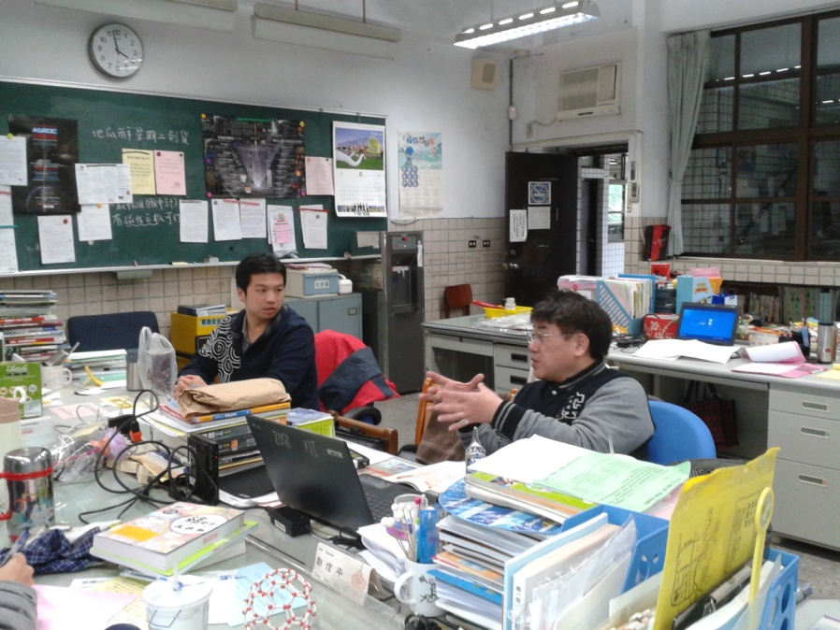 | 就主題內容提出想法
 | 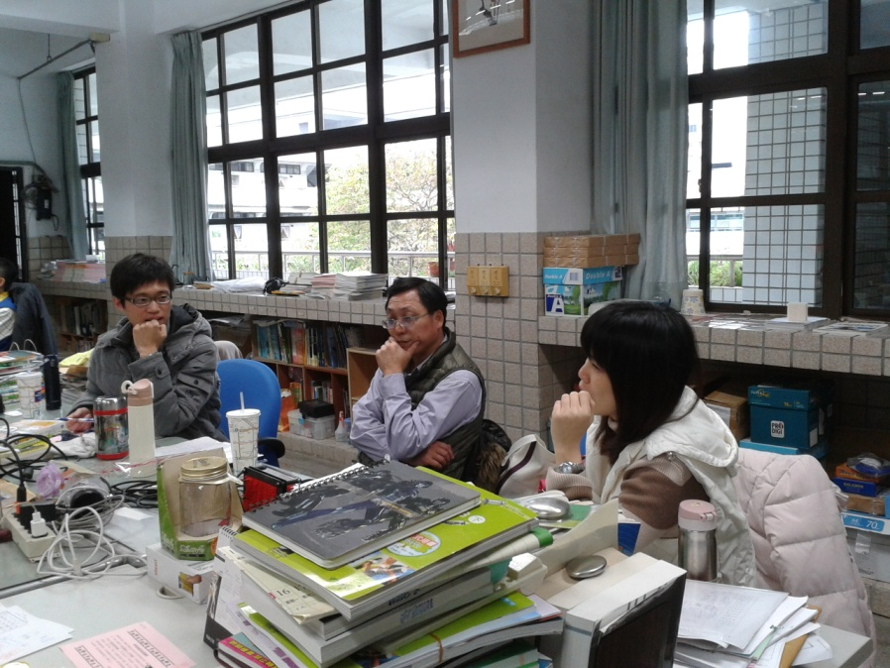 | 針對課程主題進行討論
 | 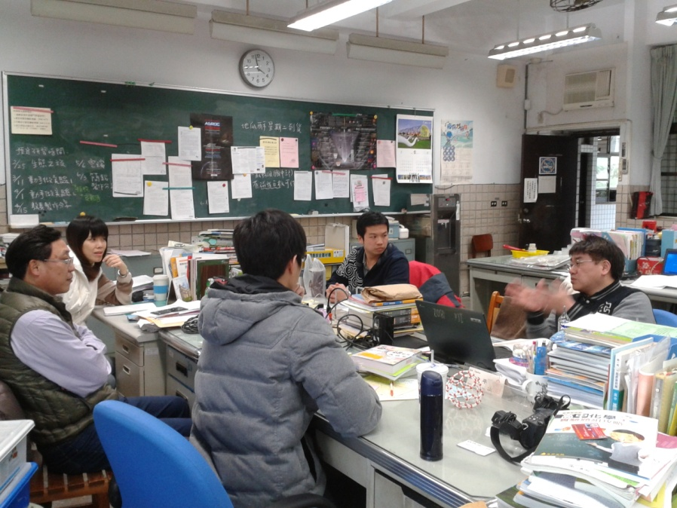 | 大家仔細聆聽信平老師的想法

